Manual paso a paso


Integrantes:
- Carlos Eliel Ramirez Martinez
Maestro:
- Danilo rodriguez

Índice
Módulo de Adjunto 4
🧩 1. Estructura General del Módulo 4
📍 2. Endpoints Disponibles 5
🧾 3. Flujo de Gestión de Archivos 5
➕ Subir adjunto (/adjuntos/nuevo) 5
🗂️ Listar adjuntos (/adjuntos/) 6
📥 Descargar adjunto (/adjuntos/descargar/<id>) 6
🗑️ Eliminar adjunto (/adjuntos/eliminar/<id>) 6
⚙️ 4. Funciones CRUD Internas – app/crud/adjunto_crud.py 7
🛡️ 5. Recomendaciones de Mejora 7
Módulo de Estado 9
🧩 1. Estructura General del Módulo 9
📍 2. Endpoints Disponibles 9
🧾 3. Flujo de Gestión de Estados 9
🧍 Ver estados (/estados/) 9
➕ Crear nuevo estado (/estados/nuevo) 9
✏️ Editar estado (/estados/editar/<idestado>) 10
🗑️ Eliminar estado (/estados/eliminar/<idestado>) 10
📥 API REST (/estados/api) 10
⚙️ 4. Funciones CRUD Internas – app/crud/estado_crud.py 11
🛡️ 5. Recomendaciones y Mejoras 11
Módulo de Historial 12
🧩 1. Estructura General del Módulo 12
📍 2. Endpoints Disponibles 12
🧾 3. Flujo de Gestión de Historial 12
🧍 Ver historial (/historial/) 12
➕ Crear historial (/historial/nuevo) 13
✏️ Editar historial (/historial/editar/<idhistorial>) 13
🗑️ Eliminar historial (/historial/eliminar/<idhistorial>) 14
📥 API REST (/historial/api) 14
⚙️ 4. Funciones CRUD Internas – app/crud/historial_crud.py 15
🛡️ 5. Recomendaciones y Mejoras 15
Módulo de Notificaciones 16
🧩 1. Estructura General del Módulo 16
📍 2. Endpoints Disponibles 16
🧾 3. Flujo de Gestión de Notificaciones 16
🧍 Ver notificaciones (/notificaciones/) 16
➕ Crear notificación (/notificaciones/nuevo) 17
✏️ Editar notificación (/notificaciones/editar/<idnotificacion>) 18
🗑️ Eliminar notificación (/notificaciones/eliminar/<idnotificacion>) 18
📥 API REST (/notificaciones/api) 19
⚙️ 4. Funciones CRUD Internas – app/crud/notificacion_crud.py 19
🛡️ 5. Recomendaciones y Mejoras 20
Módulo de Prioridades 21
🧩 1. Estructura General del Módulo 21
📍 2. Endpoints Disponibles 21
🧾 3. Flujo de Gestión de Prioridades 21
🧍 Ver prioridades (/prioridades/) 21
➕ Crear prioridad (/prioridades/nuevo) 21
✏️ Editar prioridad (/prioridades/editar/<idprioridad>) 22
🗑️ Eliminar prioridad (/prioridades/eliminar/<idprioridad>) 23
📥 API REST (/prioridades/api) 23
⚙️ 4. Funciones CRUD Internas 23
🛡️ 5. Recomendaciones y Mejora 24
Módulo de Roll 25
🧩 1. Estructura General del Módulo 25
📍 2. Endpoints Disponibles 25
🧾 3. Flujo de Gestión de Roles 25
🧍 Ver roles (/roles/) 25
➕ Crear rol (/roles/nuevo) 26
🗑️ Eliminar rol (/roles/eliminar/<idroll>) 26
📥 API REST (/roles/api) 27
⚙️ 4. Funciones CRUD Internas – app/crud/roll_crud.py 27
🛡️ 5. Recomendaciones y Mejora 27
Módulo de Tipo_Tarea 28
🧩 1. Estructura General del Módulo 28
📍 2. Endpoints Disponibles 28
\🧾 3. Flujo de Gestión de Tipos de Tarea 28
🧍 Ver tipos de tarea (/tipos-tarea/) 28
➕ Crear tipo de tarea (/tipos-tarea/nuevo) 29
✏️ Editar tipo de tarea (/tipos-tarea/editar/<idtipo_tarea>) 29
🗑️ Eliminar tipo de tarea (/tipos-tarea/eliminar/<idtipo_tarea>) 30
📥 API REST (/tipos-tarea/api) 30
⚙️ 4. Funciones CRUD Internas – app/crud/tipo_tarea_crud.py 31
🛡️ 5. Recomendaciones y Mejora 31
Modulo Tarea 32
🧩 1. Estructura General del Módulo 32
📍 2. Endpoints Disponibles 32
🧠 3. Flujo Interno de Funcionalidades 32
✅ Crear una Tarea 32
🗑️ Eliminar una Tarea 33
📥 API REST: Listado de Tareas 34
🧾 4. Vista Principal /tareas/ 34
🔄 Agrupación dinámica: 35
⚙️ 5. CRUD Interno (tarea_crud.py) 35
🔗 6. Relaciones y Dependencias 36
🛡️ 7. Recomendaciones de Mejora 36
Modulo Usuario 37
🧩 1. Estructura General del Módulo 37
📍 2. Endpoints Disponibles 37
🔐 3. Flujo de Autenticación 37
✅ Inicio de sesión (/usuarios/login) 37
🚪 Cierre de sesión (/usuarios/logout) 38
🧾 4. Gestión de Usuarios 38
🧍 Ver usuarios (GET /usuarios/) 38
➕ Crear nuevo usuario (POST /usuarios/nuevo) 39
✏️ Editar usuario (POST /usuarios/editar/<idusuario>) 39
🗑️ Eliminar usuario (POST /usuarios/eliminar/<idusuario>) 39
📥 5. API REST: Lista de Usuarios 40
⚙️ 6. Funciones CRUD Internas - app/crud/usuario_crud.py 40
🔍 obtener_usuario_por_id(idusuario) 41
📧 obtener_usuario_por_correo(correo) 41
📋 listar_usuarios() 41
✏️ actualizar_usuario(idusuario, datos) 41
🗑️ eliminar_usuario(idusuario) 42
🛡️ 7. Recomendaciones de Mejora 42
Modulo Comentario 43
🧩 1. Estructura General del Módulo 43
📍 2. Endpoints Disponibles 43
🧾 3. Vista de Comentarios 43
🔍 Filtrado y Visualización (GET /comentarios/) 43
➕ 4. Crear Comentario (POST /comentarios/) 44
🧠 Flujo: 44
📝 Datos que se registran: 45
✏️ 5. Editar Comentario (POST /comentarios/editar/<id>) 45
🗑️ 6. Eliminar Comentario (POST /comentarios/eliminar/<id>) 45
Pasos: 45
📥 7. API REST: Listado de Comentarios 46
⚙️ 8. Funciones CRUD - app/crud/comentario_crud.py 46
🔧 crear_comentario(...) 46
🔍 obtener_comentario_por_id(idcomentario) 47
📋 listar_comentarios() 47
✏️ actualizar_comentario(idcomentario, datos) 47
🗑️ eliminar_comentario(idcomentario) 47
🔗 9. Relaciones y Dependencias 47
🛡️ 10. Recomendaciones de Mejora 48
Modulo Proyecto 49
🧩 1. Estructura General del Módulo 49
📍 2. Endpoints Disponibles 49
🧾 3. Gestión de Proyectos 49
🧍 Ver proyectos (GET /proyectos/) 49
➕ Crear proyecto (POST /proyectos/nuevo) 49
✏️ Editar proyecto (POST /proyectos/editar/<id>) 50
🗑️ Eliminar proyecto (POST /proyectos/eliminar/<id>) 50
📥 4. API REST: Listado de Proyectos 51
⚙️ 5. Funciones CRUD - app/crud/proyecto_crud.py 51
🔧 crear_proyecto(nombre_proyecto, idusuario, fecha_creacion, logoproyecto=None) 51
🔍 obtener_proyecto_por_id(idproyecto) 51
📋 listar_proyectos() 52
✏️ actualizar_proyecto(idproyecto, datos) 52
🗑️ eliminar_proyecto(idproyecto) 52
🔗 6. Relaciones y Dependencias 52
🛡️ 7. Recomendaciones de Mejora 53

Módulo de Adjunto

🧩 1. Estructura General del Módulo
Archivo | Función
app/crud/adjunto_crud.py | Funciones CRUD para adjuntos usando SQLAlchemy
app/routes/adjunto_routes.py | Define rutas HTML y API para gestionar adjuntos
Carpeta de subida | uploads_adjuntos/ donde se guardan los archivos subidos
Librerías utilizadas | werkzeug.utils.secure_filename para nombres seguros de archivos, uuid para generar prefijos únicos

📍 2. Endpoints Disponibles
Método | Ruta | Acción | Tipo
GET | /adjuntos/ | Vista HTML con listado de adjuntos | Vista (HTML)
POST | /adjuntos/nuevo | Subir nuevo adjunto | Vista (HTML)
GET | /adjuntos/descargar/<id> | Descargar/ver adjunto | Vista (HTML)
POST | /adjuntos/eliminar/<id> | Eliminar adjunto | Vista (HTML)
GET | /adjuntos/api | Listar adjuntos en formato JSON | API REST

🧾 3. Flujo de Gestión de Archivos

➕ Subir adjunto (/adjuntos/nuevo)
- Se recibe el archivo desde un formulario (request.files['adjunto']).
- Se valida que exista y que tenga un tipo permitido (jpg, pdf, docx, etc.).
- Se genera un nombre único con uuid4() y secure_filename.
- Se guarda en la carpeta uploads_adjuntos/.
- Se crea el registro en la base de datos usando crear_adjunto(...):
  - ruta_archivo
  - tipo (MIME)
  - idusuario (usuario que sube el archivo)
  - descripcion
  - fecha_subida (datetime.now())
- Mensaje flash de éxito o error según corresponda.
- Redirecciona al listado de adjuntos.
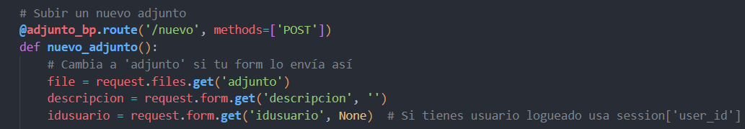

🗂️ Listar adjuntos (/adjuntos/)
- Se obtiene la lista completa usando listar_adjuntos().
- Se renderiza la plantilla adjuntos_view.html con los adjuntos disponibles.
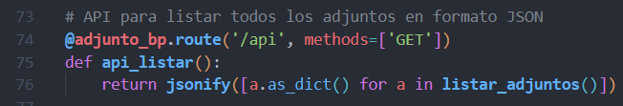
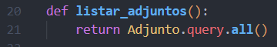

📥 Descargar adjunto (/adjuntos/descargar/<id>)
- Se busca el adjunto por ID (obtener_adjunto_por_id).
- Si existe y el archivo está en la carpeta, se retorna con send_file.
- Si no existe, se muestra un mensaje flash de error y se redirige al listado.
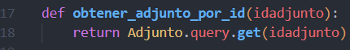
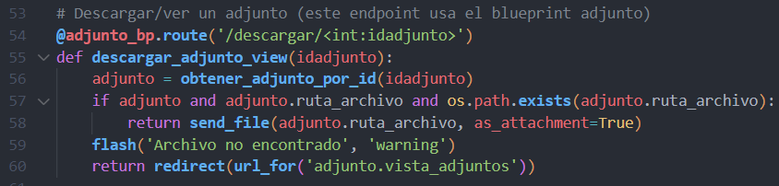

🗑️ Eliminar adjunto (/adjuntos/eliminar/<id>)
- Se busca el adjunto por ID.
- Se elimina de la base de datos con eliminar_adjunto(id).
- Mensaje flash de éxito o error.
- Redirecciona al listado de adjuntos.
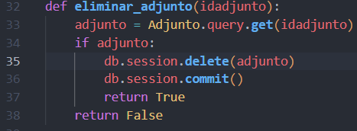
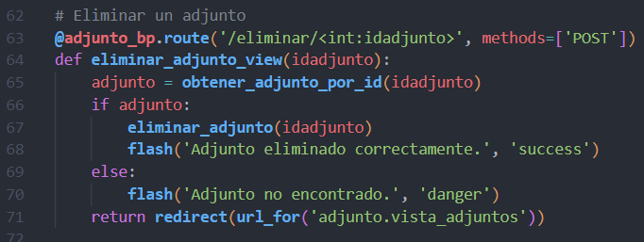

⚙️ 4. Funciones CRUD Internas – app/crud/adjunto_crud.py
Función | Descripción
crear_adjunto(ruta_archivo, tipo, idusuario, descripcion, fecha_subida) | Crea un nuevo registro en la base de datos y lo retorna.
obtener_adjunto_por_id(idadjunto) | Retorna un adjunto según su ID.
listar_adjuntos() | Retorna todos los registros de adjuntos.
actualizar_adjunto(idadjunto, datos) | Actualiza los campos dinámicamente usando un diccionario. Retorna el objeto actualizado o None si no existe.
eliminar_adjunto(idadjunto) | Elimina el adjunto por ID. Retorna True si se eliminó, False si no existe.

🛡️ 5. Recomendaciones de Mejora
Área | Mejora sugerida
Validaciones | Verificar duplicados de archivos si es necesario, validar tamaño máximo de archivo
Seguridad | Validar sesión del usuario, restringir acceso a archivos privados, agregar CSRF en formularios
Accesos | Decoradores como @login_required o @admin_required para proteger rutas
Auditoría | Registrar logs de subida, descarga y eliminación de archivos
API | Añadir endpoints para subir/editar archivos por JSON

Módulo de Estado

🧩 1. Estructura General del Módulo
Archivo | Función
app/crud/estado_crud.py | Funciones CRUD para Estados usando SQLAlchemy
app/routes/estado_routes.py | Define rutas HTML y API para gestionar Estados
Librerías utilizadas | Flask Blueprint, SQLAlchemy, jsonify

📍 2. Endpoints Disponibles
Método | Ruta | Acción | Tipo
GET | /estados/ | Listar todos los estados en HTML | Vista (HTML)
POST | /estados/nuevo | Crear un nuevo estado | Vista (HTML)
POST | /estados/editar/<idestado> | Editar un estado existente | Vista (HTML)
POST | /estados/eliminar/<idestado> | Eliminar un estado | Vista (HTML)
GET | /estados/api | Listar todos los estados en formato JSON | API REST

🧾 3. Flujo de Gestión de Estados

🧍 Ver estados (/estados/)
- Se obtiene la lista completa usando listar_estados().
- Se renderiza la plantilla estados_view.html mostrando todos los registros.
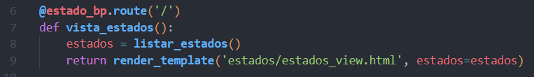

➕ Crear nuevo estado (/estados/nuevo)
- Se reciben los datos del formulario (request.form.to_dict()):
  - nombre_estado
  - orden (opcional)
  - color (opcional)
- Se crea el registro en la base de datos usando crear_estado(...).
- Redirecciona a la vista de listado de estados.
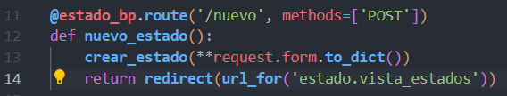

✏️ Editar estado (/estados/editar/<idestado>)
- Se obtienen los datos del formulario.
- Se actualizan dinámicamente los campos con actualizar_estado(idestado, datos).
- Redirecciona a la vista principal de estados.
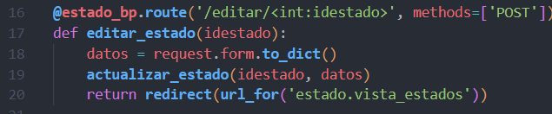

🗑️ Eliminar estado (/estados/eliminar/<idestado>)
- Se elimina el registro con eliminar_estado(idestado).
- Redirecciona al listado de estados.
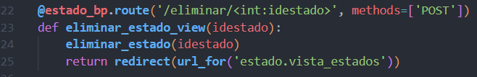

📥 API REST (/estados/api)
- Retorna JSON con todos los estados.
- Requiere que el modelo Estado implemente .as_dict() para conversión a JSON.
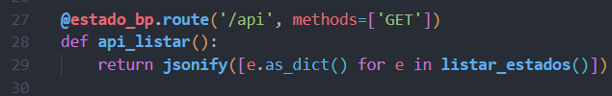

⚙️ 4. Funciones CRUD Internas – app/crud/estado_crud.py
Función | Descripción
crear_estado(nombre_estado, orden=None, color=None) | Crea un nuevo estado y lo retorna.
obtener_estado_por_id(idestado) | Retorna un estado según su ID.
listar_estados() | Retorna todos los registros de estados.
actualizar_estado(idestado, datos) | Actualiza campos dinámicamente. Retorna el objeto actualizado o None si no existe.
eliminar_estado(idestado) | Elimina un estado por ID. Retorna True si se eliminó, False si no existe.

🛡️ 5. Recomendaciones y Mejoras
Área | Mejora sugerida
Validaciones | Validar campos duplicados (nombre_estado), vacíos o inválidos
Seguridad | Agregar CSRF en formularios, protección de rutas con @login_required
Accesos | Restringir edición y eliminación solo a administradores
Auditoría | Registrar logs de creación, edición y eliminación de estados
API | Añadir endpoints para creación y edición vía JSON (REST)
Interfaz | Colores por defecto según tipo de estado, ordenar lista por orden para mayor claridad
UX | Confirmaciones de eliminación y mensajes flash para acciones exitosas o errores

Módulo de Historial

🧩 1. Estructura General del Módulo
Archivo | Función
app/crud/historial_crud.py | Funciones CRUD para Historial usando SQLAlchemy
app/routes/historial_routes.py | Define rutas HTML y API para gestionar Historial
Librerías utilizadas | Flask Blueprint, SQLAlchemy, jsonify

📍 2. Endpoints Disponibles
Método | Ruta | Acción | Tipo
GET | /historial/ | Listar todos los historiales en HTML | Vista (HTML)
POST | /historial/nuevo | Crear un nuevo historial | Vista (HTML)
POST | /historial/editar/<idhistorial> | Editar historial existente | Vista (HTML)
POST | /historial/eliminar/<idhistorial> | Eliminar historial | Vista (HTML)
GET | /historial/api | Listar todos los historiales en formato JSON | API REST

🧾 3. Flujo de Gestión de Historial

🧍 Ver historial (/historial/)
- Se obtiene la lista completa usando listar_historiales().
- Se renderiza la plantilla historial_view.html mostrando todos los registros con detalles como:
  - Tarea asociada (idtarea)
  - Usuario que realizó la acción (idusuario)
  - Fecha de registro (fecha)
  - Descripción
  - Estado anterior y nuevo
  - Adjunto asociado (idadjunto)
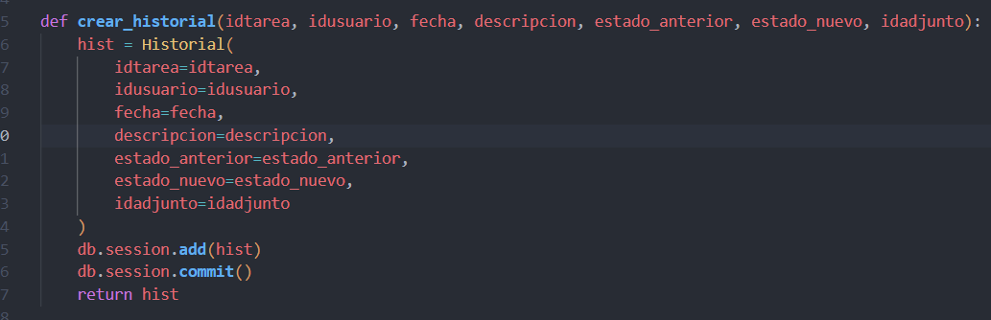
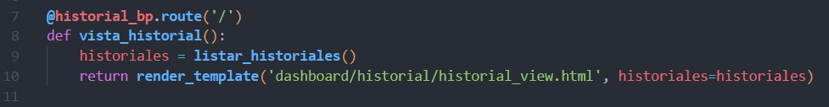

➕ Crear historial (/historial/nuevo)
- Se reciben los datos del formulario (request.form.to_dict()):
  - idtarea
  - idusuario
  - fecha
  - descripcion
  - estado_anterior
  - estado_nuevo
  - idadjunto
- Se crea el registro en la base de datos usando crear_historial(...).
- Redirecciona a la vista de historial.
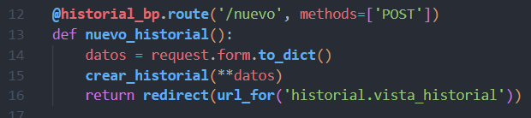

✏️ Editar historial (/historial/editar/<idhistorial>)
- Se obtienen los datos del formulario.
- Se actualizan dinámicamente los campos con actualizar_historial(idhistorial, datos).
- Redirecciona a la vista principal del historial.
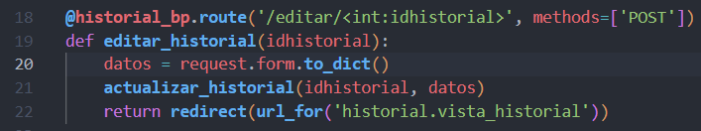
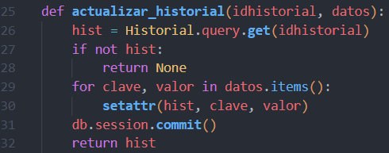

🗑️ Eliminar historial (/historial/eliminar/<idhistorial>)
- Se elimina el registro con eliminar_historial(idhistorial).
- Redirecciona al listado de historiales.
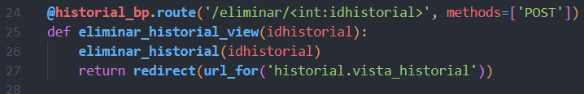
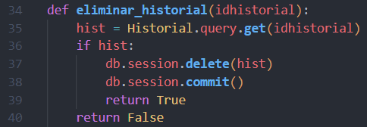

📥 API REST (/historial/api)
- Retorna JSON con todos los historiales.
- Requiere que el modelo Historial tenga implementado .as_dict() para conversión a JSON.
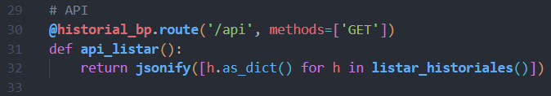

⚙️ 4. Funciones CRUD Internas – app/crud/historial_crud.py
Función | Descripción
crear_historial(idtarea, idusuario, fecha, descripcion, estado_anterior, estado_nuevo, idadjunto) | Crea un nuevo historial y lo retorna.
obtener_historial_por_id(idhistorial) | Retorna un historial según su ID.
listar_historiales() | Retorna todos los registros de historial.
actualizar_historial(idhistorial, datos) | Actualiza campos dinámicamente. Retorna el objeto actualizado o None si no existe.
eliminar_historial(idhistorial) | Elimina un historial por ID. Retorna True si se eliminó, False si no existe.

🛡️ 5. Recomendaciones y Mejoras
Área | Mejora sugerida
Validaciones | Verificar campos vacíos, tipos de datos correctos y existencia de idtarea, idusuario y idadjunto.
Seguridad | Agregar CSRF en formularios, protección de rutas con @login_required y permisos según rol.
Accesos | Restringir edición y eliminación solo a administradores o usuarios responsables.
Auditoría | Registrar logs de creación, edición y eliminación de historiales.
API | Añadir endpoints para crear y actualizar historiales vía JSON (REST).
UX | Ordenar historiales por fecha descendente y destacar cambios de estado críticos.

Módulo de Notificaciones

🧩 1. Estructura General del Módulo
Archivo | Función
app/crud/notificacion_crud.py | Funciones CRUD para Notificaciones usando SQLAlchemy
app/routes/notificacion_routes.py | Define rutas HTML y API para gestionar Notificaciones
Librerías utilizadas | Flask Blueprint, SQLAlchemy, jsonify

📍 2. Endpoints Disponibles
Método | Ruta | Acción | Tipo
GET | /notificaciones/ | Listar todas las notificaciones en HTML | Vista (HTML)
POST | /notificaciones/nuevo | Crear una nueva notificación | Vista (HTML)
POST | /notificaciones/editar/<idnotificacion> | Editar notificación existente | Vista (HTML)
POST | /notificaciones/eliminar/<idnotificacion> | Eliminar notificación | Vista (HTML)
GET | /notificaciones/api | Listar todas las notificaciones en JSON | API REST

🧾 3. Flujo de Gestión de Notificaciones

🧍 Ver notificaciones (/notificaciones/)
- Se obtiene la lista completa usando listar_notificaciones().
- También se obtienen tareas pendientes usando listar_tareas_pendientes().
- Se renderiza la plantilla notificaciones_view.html mostrando:
  - Notificaciones del usuario.
  - Tareas pendientes relacionadas.
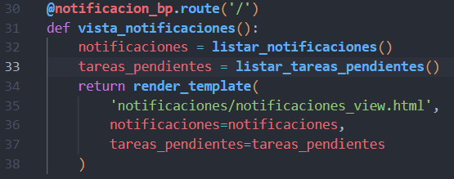
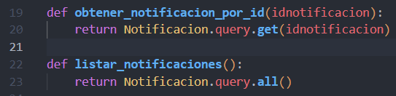

➕ Crear notificación (/notificaciones/nuevo)
- Se reciben los datos del formulario (request.form.to_dict()):
  - idusuario
  - idtarea
  - mensaje
  - fecha_envio
  - tipo
  - leida (opcional, default False)
- Se crea el registro en la base de datos usando crear_notificacion(...).
- Redirecciona a la vista de notificaciones.
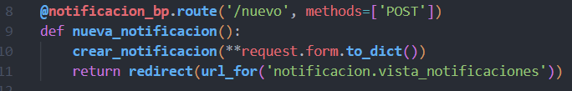
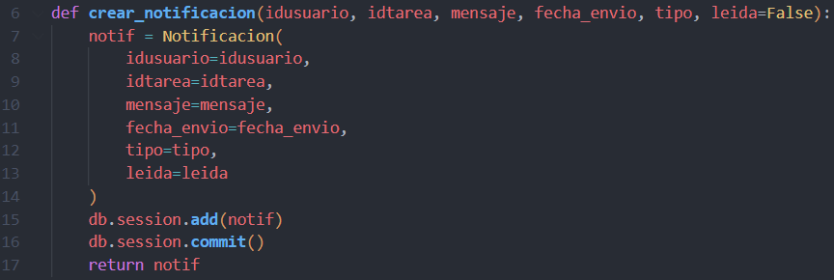

✏️ Editar notificación (/notificaciones/editar/<idnotificacion>)
- Se obtienen los datos del formulario.
- Se actualizan dinámicamente los campos con actualizar_notificacion(idnotificacion, datos).
- Redirecciona a la vista principal de notificaciones.
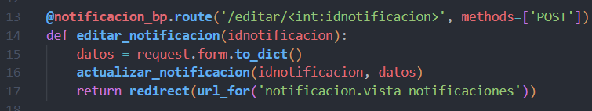
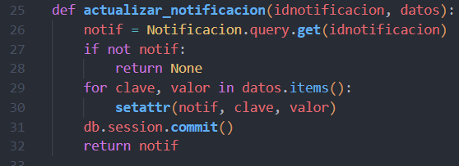

🗑️ Eliminar notificación (/notificaciones/eliminar/<idnotificacion>)
- Se elimina el registro con eliminar_notificacion(idnotificacion).
- Redirecciona al listado de notificaciones.
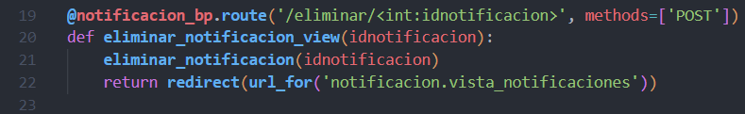
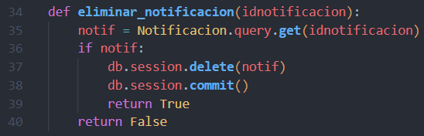

📥 API REST (/notificaciones/api)
- Retorna JSON con todas las notificaciones.
- Requiere que el modelo Notificacion tenga implementado .as_dict() para conversión a JSON.
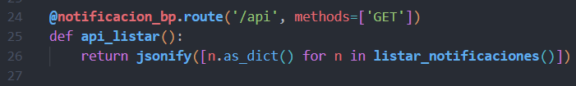

⚙️ 4. Funciones CRUD Internas – app/crud/notificacion_crud.py
Función | Descripción
crear_notificacion(idusuario, idtarea, mensaje, fecha_envio, tipo, leida=False) | Crea una nueva notificación y la retorna.
obtener_notificacion_por_id(idnotificacion) | Retorna una notificación según su ID.
listar_notificaciones() | Retorna todos los registros de notificaciones.
actualizar_notificacion(idnotificacion, datos) | Actualiza campos dinámicamente. Retorna el objeto actualizado o None si no existe.
eliminar_notificacion(idnotificacion) | Elimina una notificación por ID. Retorna True si se eliminó, False si no existe.
listar_tareas_pendientes() | Retorna todas las tareas que no están en estado "Completada", para relacionarlas con notificaciones.

🛡️ 5. Recomendaciones y Mejoras
Área | Mejora sugerida
Validaciones | Verificar que idtarea y idusuario existan antes de crear notificación.
Seguridad | Agregar CSRF en formularios y proteger rutas con @login_required.
Accesos | Permitir edición y eliminación solo a usuarios responsables o administradores.
Auditoría | Registrar logs de envío, lectura y eliminación de notificaciones.
UX | Marcar notificaciones leídas/no leídas, notificaciones urgentes resaltadas por color.
API | Agregar endpoints para marcar notificación como leída vía JSON y filtrar por usuario.

Módulo de Prioridades

🧩 1. Estructura General del Módulo
Archivo | Función
app/crud/prioridad_crud.py | CRUD de prioridades con SQLAlchemy
app/routes/prioridad_routes.py | Rutas HTML y API para prioridades
Librerías | Flask Blueprint, SQLAlchemy, jsonify

📍 2. Endpoints Disponibles
Método | Ruta | Acción | Tipo
GET | /prioridades/ | Listar prioridades en HTML | Vista 🖥️
POST | /prioridades/nuevo | Crear nueva prioridad | Vista ➕
POST | /prioridades/editar/<idprioridad> | Editar prioridad | Vista ✏️
POST | /prioridades/eliminar/<idprioridad> | Eliminar prioridad | Vista 🗑️
GET | /prioridades/api | Listar prioridades en JSON | API 📡

🧾 3. Flujo de Gestión de Prioridades

🧍 Ver prioridades (/prioridades/)
- Se obtiene la lista completa con listar_prioridades().
- Se renderiza la plantilla prioridades_view.html mostrando:
  - Nombre de la prioridad
  - Color asociado
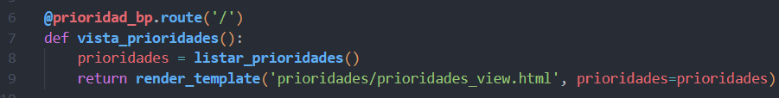

➕ Crear prioridad (/prioridades/nuevo)
- Datos recibidos desde formulario:
  - nombre_prioridad (obligatorio)
  - color (opcional) 🎨
- Se crea registro con crear_prioridad(...).
- Redirecciona automáticamente a la vista de prioridades.
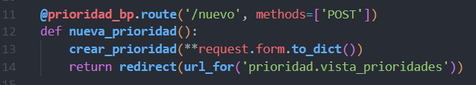
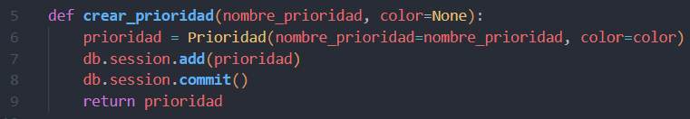

✏️ Editar prioridad (/prioridades/editar/<idprioridad>)
- Datos recibidos desde formulario.
- Actualización dinámica usando actualizar_prioridad(idprioridad, datos).
- Redirecciona a vista principal.
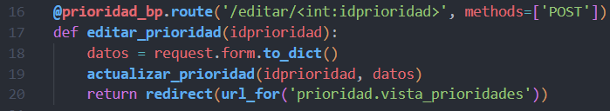
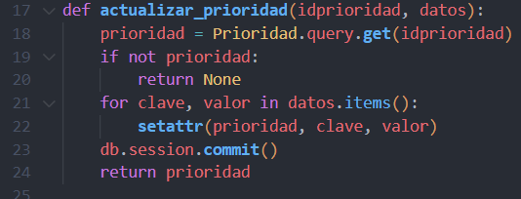

🗑️ Eliminar prioridad (/prioridades/eliminar/<idprioridad>)
- Se elimina el registro con eliminar_prioridad(idprioridad).
- Redirecciona al listado de prioridades.
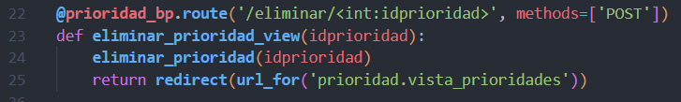
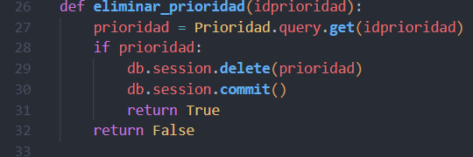

📥 API REST (/prioridades/api)
- Retorna JSON con todas las prioridades.
- Requiere que el modelo Prioridad implemente .as_dict().
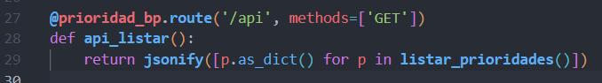

⚙️ 4. Funciones CRUD Internas
Función | Descripción
crear_prioridad(nombre_prioridad, color=None) | Crea y retorna una nueva prioridad ➕
obtener_prioridad_por_id(idprioridad) | Obtiene prioridad por ID 🔎
listar_prioridades() | Lista todos los registros 📋
actualizar_prioridad(idprioridad, datos) | Actualiza campos dinámicamente ✏️
eliminar_prioridad(idprioridad) | Elimina prioridad por ID 🗑️

🛡️ 5. Recomendaciones y Mejora
Área | Mejora sugerida
Validaciones | Evitar duplicados, validar campos vacíos y colores HEX 🎯
Seguridad | Implementar CSRF y proteger rutas con @login_required 🔒
Accesos | Solo administradores pueden editar o eliminar 👮
Auditoría | Registrar logs de creación, edición y eliminación 📜
UX | Ordenar prioridades y mostrar colores visualmente 🎨
API | Endpoints para crear o actualizar vía JSON y filtros 📡

Módulo de Roll

🧩 1. Estructura General del Módulo
Archivo | Función
app/crud/roll_crud.py | CRUD de roles con SQLAlchemy
app/routes/roll_routes.py | Rutas HTML y API para roles
Librerías | Flask Blueprint, SQLAlchemy, jsonify

📍 2. Endpoints Disponibles
Método | Ruta | Acción | Tipo
GET | /roles/ | Listar roles en HTML | Vista 🖥️
POST | /roles/nuevo | Crear nuevo rol | Vista ➕
POST | /roles/eliminar/<idroll> | Eliminar rol | Vista 🗑️
GET | /roles/api | Listar roles en JSON | API 📡

🧾 3. Flujo de Gestión de Roles

🧍 Ver roles (/roles/)
- Se obtiene la lista completa usando listar_rolls().
- Se renderiza plantilla rolls_view.html mostrando todos los roles registrados.
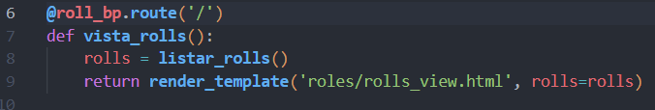
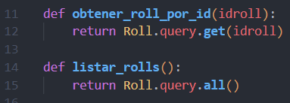

➕ Crear rol (/roles/nuevo)
- Recibe datos del formulario:
  - nombre_roll (obligatorio)
- Se crea registro con crear_roll(nombre_roll).
- Redirecciona automáticamente a la vista principal.
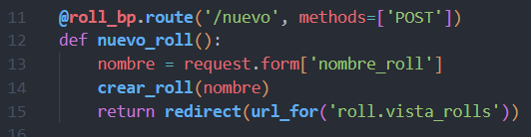
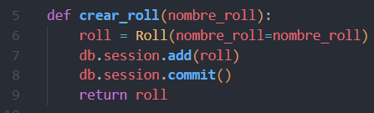

🗑️ Eliminar rol (/roles/eliminar/<idroll>)
- Se elimina registro usando eliminar_roll(idroll).
- Redirecciona al listado de roles.
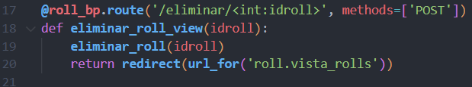
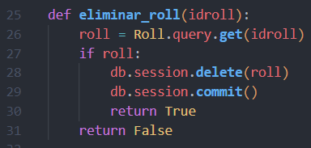

📥 API REST (/roles/api)
- Retorna JSON con todos los roles usando .as_dict(). 🛠️
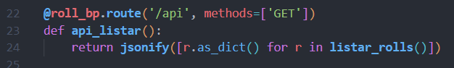

⚙️ 4. Funciones CRUD Internas – app/crud/roll_crud.py
Función | Descripción
crear_roll(nombre_roll) | Crea un nuevo rol ➕
obtener_roll_por_id(idroll) | Obtiene rol por ID 🔎
listar_rolls() | Devuelve todos los roles 📋
actualizar_roll(idroll, nombre_roll) | Actualiza nombre de rol ✏️
eliminar_roll(idroll) | Elimina rol por ID 🗑️

🛡️ 5. Recomendaciones y Mejora
Área | Mejora sugerida
Validaciones | Evitar duplicados y nombres vacíos 🎯
Seguridad | Proteger rutas con @login_required 🔒
Accesos | Solo administradores pueden eliminar o editar 👮
Auditoría | Registrar logs de creación y eliminación de roles 📜
UX | Mostrar roles en lista ordenada y amigable 🖥️
API | Endpoint de creación y edición vía JSON 📡

Módulo de Tipo_Tarea

🧩 1. Estructura General del Módulo
Archivo | Función
app/crud/tipo_tarea_crud.py | CRUD de tipos de tarea con SQLAlchemy
app/routes/tipo_tarea_routes.py | Rutas HTML y API para tipos de tarea
Librerías | Flask Blueprint, SQLAlchemy, jsonify

📍 2. Endpoints Disponibles
Método | Ruta | Acción | Tipo
GET | /tipos-tarea/ | Listar tipos de tarea en HTML | Vista 🖥️
POST | /tipos-tarea/nuevo | Crear nuevo tipo de tarea | Vista ➕
POST | /tipos-tarea/editar/<idtipo_tarea> | Editar tipo de tarea | Vista ✏️
POST | /tipos-tarea/eliminar/<idtipo_tarea> | Eliminar tipo de tarea | Vista 🗑️
GET | /tipos-tarea/api | Listar tipos de tarea en JSON | API 📡

\🧾 3. Flujo de Gestión de Tipos de Tarea

🧍 Ver tipos de tarea (/tipos-tarea/)
- Se obtiene la lista completa con listar_tipos_tarea().
- Se renderiza la plantilla tipos_tarea_view.html mostrando:
  - Nombre del tipo de tarea
  - Descripción (opcional)
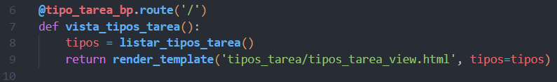
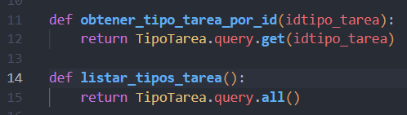

➕ Crear tipo de tarea (/tipos-tarea/nuevo)
- Datos recibidos desde formulario:
  - nombre_tipo (obligatorio)
  - descripcion (opcional) 📝
- Se crea registro con crear_tipo_tarea(nombre_tipo, descripcion).
- Redirecciona automáticamente a la vista de tipos de tarea.
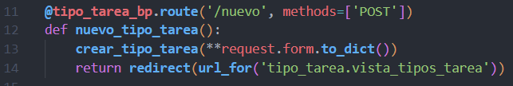
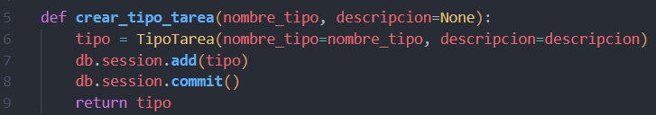

✏️ Editar tipo de tarea (/tipos-tarea/editar/<idtipo_tarea>)
- Se obtienen los datos del formulario.
- Se actualizan dinámicamente con actualizar_tipo_tarea(idtipo_tarea, datos).
- Redirecciona a la vista principal.
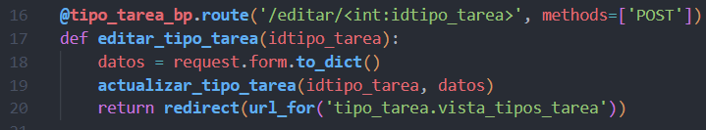
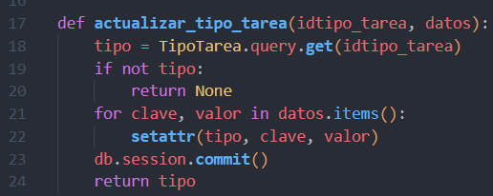

🗑️ Eliminar tipo de tarea (/tipos-tarea/eliminar/<idtipo_tarea>)
- Se elimina el registro con eliminar_tipo_tarea(idtipo_tarea).
- Redirecciona al listado de tipos de tarea.
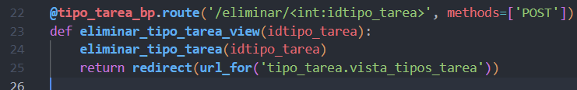
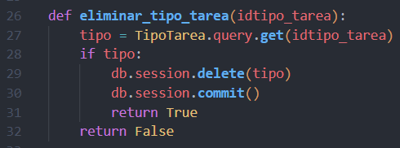

📥 API REST (/tipos-tarea/api)
- Retorna JSON con todos los tipos de tarea usando .as_dict()
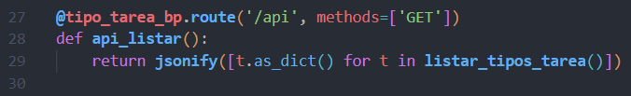

⚙️ 4. Funciones CRUD Internas – app/crud/tipo_tarea_crud.py
Función | Descripción
crear_tipo_tarea(nombre_tipo, descripcion=None) | Crea un nuevo tipo de tarea ➕
obtener_tipo_tarea_por_id(idtipo_tarea) | Obtiene un tipo de tarea por ID 🔎
listar_tipos_tarea() | Devuelve todos los registros 📋
actualizar_tipo_tarea(idtipo_tarea, datos) | Actualiza campos dinámicamente ✏️
eliminar_tipo_tarea(idtipo_tarea) | Elimina tipo de tarea por ID 🗑️

🛡️ 5. Recomendaciones y Mejora
Área | Mejora sugerida
Validaciones | Evitar nombres duplicados y campos vacíos 🎯
Seguridad | Proteger rutas con @login_required 🔒
Accesos | Solo administradores pueden eliminar o editar 👮
Auditoría | Registrar logs de creación, edición y eliminación 📜
UX | Ordenar tipos de tarea y mostrar descripciones de forma clara 🖥️
API | Endpoints de creación y edición vía JSON 📡

Modulo Tarea

🧩 1. Estructura General del Módulo
Archivo | Función
app/routes/tarea_routes.py | Define las rutas del módulo, tanto HTML como API REST
app/crud/tarea_crud.py | Contiene las funciones de acceso a datos (CRUD) con SQLAlchemy
Modelos relacionados | Tarea, Estado, Usuario, Proyecto, Prioridad, Adjunto, Notificación

📍 2. Endpoints Disponibles
Método | Ruta | Acción | Tipo
GET | /tareas/ | Vista principal HTML (panel + registro de tareas) | Vista (HTML)
POST | /tareas/nuevo | Registrar nueva tarea | Vista (HTML)
POST | /tareas/eliminar/<idtarea> | Eliminar tarea existente | Vista (HTML)
GET | /tareas/api | Listar todas las tareas en formato JSON | API REST

🧠 3. Flujo Interno de Funcionalidades

✅ Crear una Tarea
- Formulario envía POST a /tareas/nuevo
- Se extraen los campos del formulario HTML
- Se ejecuta crear_tarea(...) en tarea_crud.py
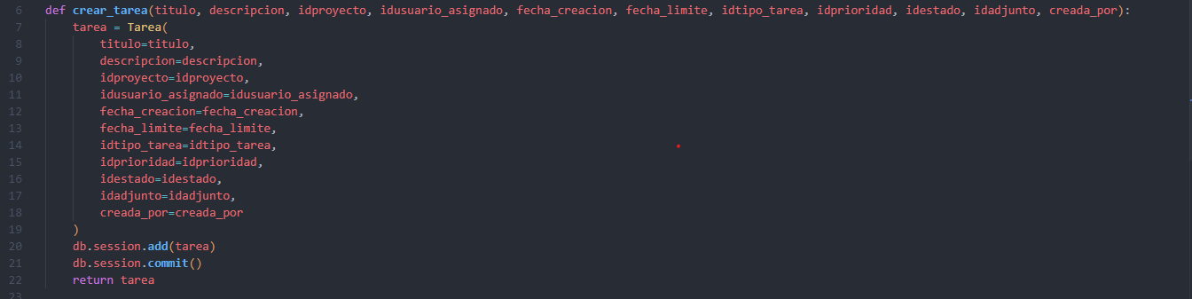
- Se guarda la tarea con db.session.commit()
- Si enviar_notificacion está marcado, se registra una notificación
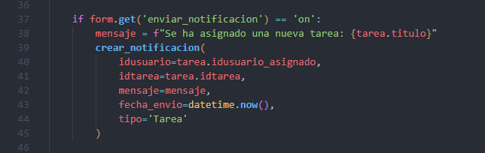
- Se muestra flash() de éxito y redirecciona
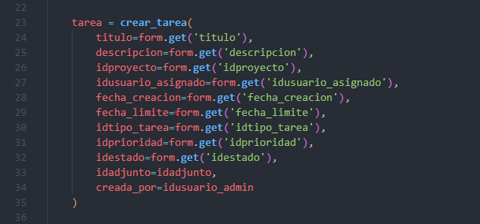

🗑️ Eliminar una Tarea
- Se accede vía POST a /tareas/eliminar/<idtarea>
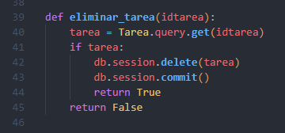
- Se llama a eliminar_tarea(id) en el CRUD

- Se muestra mensaje flash() de confirmación
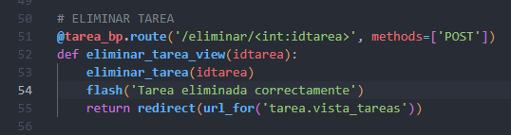

📥 API REST: Listado de Tareas
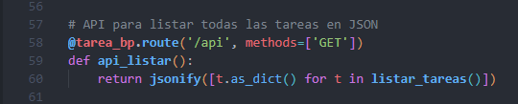
- Devuelve un JSON con todas las tareas
- Utiliza método .as_dict() en cada tarea para serialización
- Útil para frontend o consumo externo (apps móviles, JS dinámico)

🧾 4. Vista Principal /tareas/
- Renderiza vista HTML con:
  - Panel tipo Kanban
  - Formulario de nueva tarea
  - Filtros por estado/proyecto
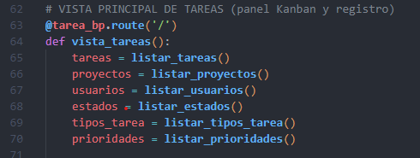
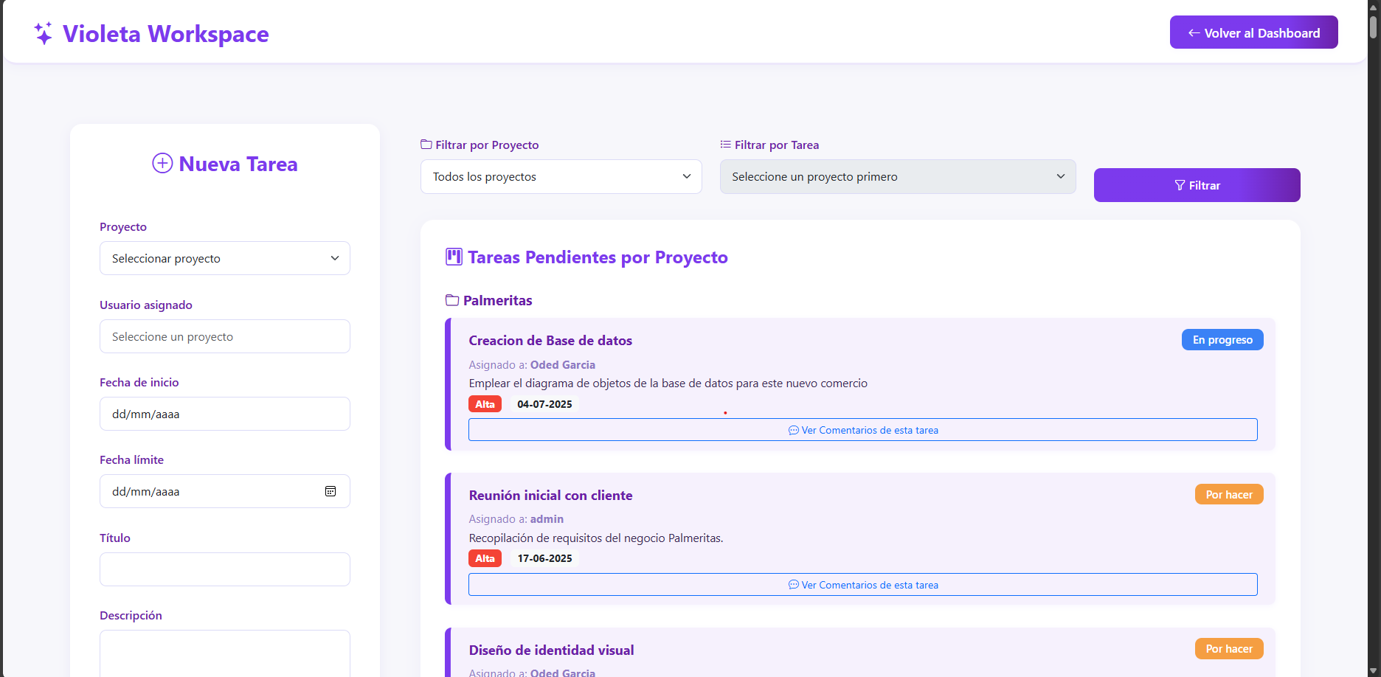

🔄 Agrupación dinámica:
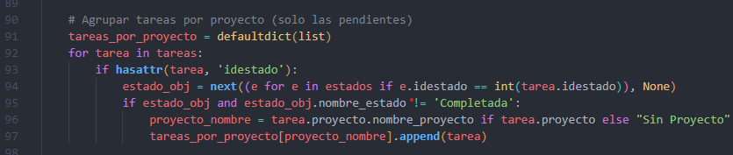
- Las tareas se agrupan por nombre de proyecto
- Permite visualización por bloques usando JS

⚙️ 5. CRUD Interno (tarea_crud.py)
Función | Descripción
crear_tarea(...) | Inserta nueva tarea en la base de datos
listar_tareas() | Devuelve todas las tareas
listar_tareas_pendientes() | Solo tareas cuyo estado ≠ 'Completada'
obtener_tarea_por_id() | Busca tarea por ID
actualizar tarea() | Actualiza campos usando un dict dinámico
eliminar_tarea() | Elimina tarea por su ID

🔗 6. Relaciones y Dependencias
- Proyecto: una tarea está asociada a un proyecto (idproyecto)
- Usuario asignado: identifica quién ejecutará la tarea
- Estado y Prioridad: definen su seguimiento y urgencia
- Adjunto: opción para agregar archivos
- Notificación: sistema interno que avisa de nuevas tareas

🛡️ 7. Recomendaciones de Mejora
Área | Mejora sugerida
Validaciones | Asegurar que todos los campos estén correctamente validados
Seguridad | Implementar protección CSRF
Acceso | Añadir autenticación y control de roles
API REST | Ampliar con filtros: /tareas/api?estado=pendiente
Métodos | Crear endpoints REST POST, PUT, DELETE con JSON

Modulo Usuario

🧩 1. Estructura General del Módulo
Archivo | Función
app/routes/usuario_routes.py | Define rutas HTML y API para gestionar usuarios
app/crud/usuario_crud.py | Funciones CRUD para usuarios usando SQLAlchemy
app/crud/roll_crud.py | Carga de roles (perfiles de usuario)
Utiliza librería | werkzeug.security para hashear contraseñas

📍 2. Endpoints Disponibles
Método | Ruta | Acción | Tipo
GET | /usuarios/ | Vista HTML con listado de usuarios | Vista (HTML)
POST | /usuarios/nuevo | Crear nuevo usuario desde formulario | Vista (HTML)
POST | /usuarios/editar/<id> | Editar usuario existente | Vista (HTML)
POST | /usuarios/eliminar/<id> | Eliminar usuario | Vista (HTML)
GET | /usuarios/api | Obtener todos los usuarios en JSON | API REST
GET/POST | /usuarios/login | Página de login y autenticación | Vista (HTML)
GET | /usuarios/logout | Cerrar sesión del usuario | Vista (HTML)
GET | /usuarios/dashboard | Página principal después del login | Vista (HTML)

🔐 3. Flujo de Autenticación

✅ Inicio de sesión (/usuarios/login)
- Se recibe correo y password por POST
- Se valida el usuario con check_password_hash
- Se guardan datos clave en la sesión:
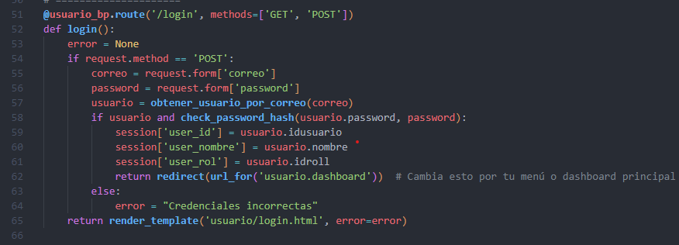
- Redirecciona al dashboard en caso exitoso
- Muestra error si las credenciales no coinciden

🚪 Cierre de sesión (/usuarios/logout)
- Se limpia la sesión con session.clear()
- Redirecciona al formulario de login
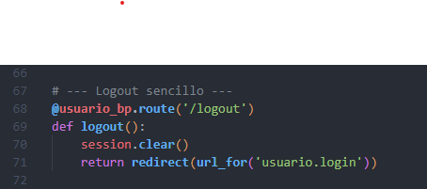

🧾 4. Gestión de Usuarios

🧍 Ver usuarios (GET /usuarios/)
- Renderiza usuarios_view.html con:
  - Lista de todos los usuarios
  - Lista de roles disponibles
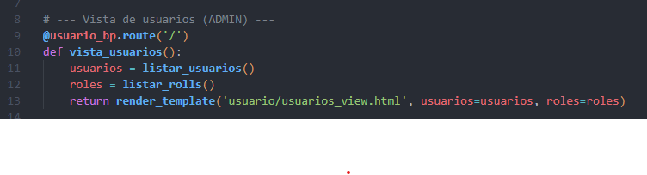

➕ Crear nuevo usuario (POST /usuarios/nuevo)
- Recibe datos de formulario: nombre, correo, contraseña, rol
- La contraseña se encripta con generate_password_hash(...)
- Se guarda usando crear_usuario(...)
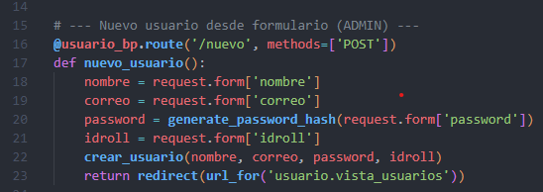

✏️ Editar usuario (POST /usuarios/editar/<idusuario>)
- Convierte los datos del form en un dict
- Si se incluye password, se hashea antes de actualizar
- Si la contraseña está vacía, no se actualiza
- Llama a actualizar_usuario(id, datos)
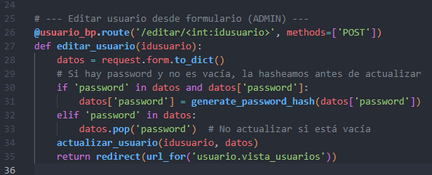

🗑️ Eliminar usuario (POST /usuarios/eliminar/<idusuario>)
- Llama directamente a eliminar_usuario(id)
- Redirecciona a la vista principal
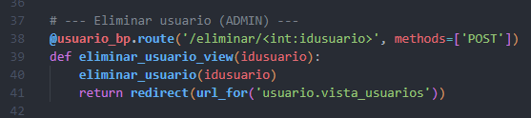

📥 5. API REST: Lista de Usuarios
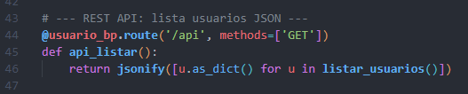
- Retorna JSON con todos los usuarios registrados
- Requiere que el modelo Usuario implemente .as_dict()

⚙️ 6. Funciones CRUD Internas - app/crud/usuario_crud.py
Este archivo contiene todas las funciones responsables de interactuar con la base de datos usando SQLAlchemy, específicamente para la tabla Usuario.
Crea un nuevo registro de usuario con los datos proporcionados.
- Encripta la contraseña automáticamente con generate_password_hash()
- El parámetro activo por defecto está en True
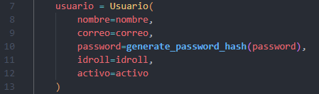
✅ Retorna el objeto usuario ya guardado en la base de datos.
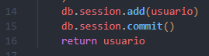

🔍 obtener_usuario_por_id(idusuario)
Busca un usuario por su ID primario.
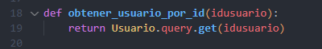

📧 obtener_usuario_por_correo(correo)
Busca un usuario usando el campo correo.
Se usa principalmente para login o validación de duplicados.
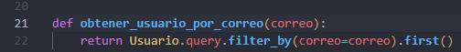

📋 listar_usuarios()
Devuelve todos los registros de usuarios.
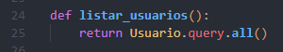

✏️ actualizar_usuario(idusuario, datos)
Actualiza campos dinámicamente usando un diccionario.
- Si el campo es password, automáticamente lo encripta.
- Usa setattr() para actualizar atributos de forma flexible.
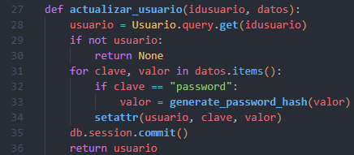
✅ Retorna el objeto actualizado si existe, o None si no se encuentra.

🗑️ eliminar_usuario(idusuario)
Elimina el usuario por ID si existe.
✅ Retorna True si se eliminó correctamente, o False si no se encontró.
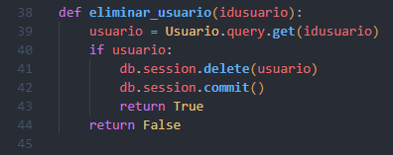

🛡️ 7. Recomendaciones de Mejora
Área | Mejora sugerida
Validaciones | Validar campos duplicados (correo), vacíos o incorrectos
Seguridad | Agregar CSRF, protección contra inyecciones y sesiones seguras
Accesos | Proteger rutas con decoradores (@login_required, @admin_required)
Auditoría | Registrar logs de acceso, errores y cambios
API | Añadir endpoints para login y edición por JSON (REST)

Modulo Comentario

🧩 1. Estructura General del Módulo
Archivo | Función
app/routes/comentario_routes.py | Define rutas HTML y API para gestionar comentarios
app/crud/comentario_crud.py | Funciones CRUD con SQLAlchemy
Relacionado con | Tarea, Usuario, Adjunto, Estado
Extras | Soporte para archivos adjuntos y cambio de estado

📍 2. Endpoints Disponibles
Método | Ruta | Acción | Tipo
GET/POST | /comentarios/ | Vista principal y creación de comentarios | Vista (HTML)
POST | /comentarios/editar/<id> | Editar comentario existente | Vista (HTML)
POST | /comentarios/eliminar/<id> | Eliminar comentario (con adjunto) | Vista (HTML)
GET | /comentarios/api | Obtener todos los comentarios en JSON | API REST

🧾 3. Vista de Comentarios

🔍 Filtrado y Visualización (GET /comentarios/)
- Muestra tareas y comentarios filtrados por proyecto (idproyecto) y tarea (idtarea)
- Carga los siguientes elementos:
  - Lista de tareas (listar_tareas)
  - Lista de usuarios (listar_usuarios)
  - Estados disponibles (listar_estados)
  - Adjuntos existentes (listar_adjuntos)
- Si se pasa idtarea, muestra los comentarios relacionados
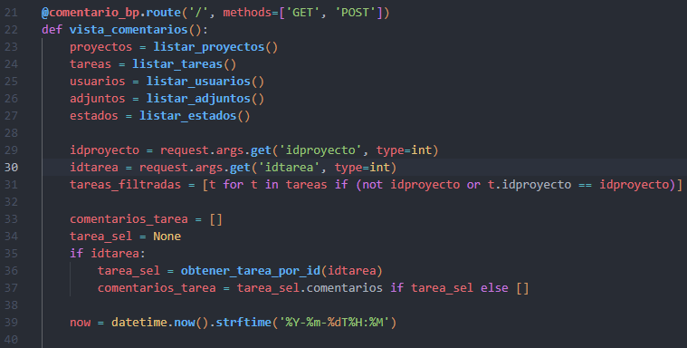

➕ 4. Crear Comentario (POST /comentarios/)

🧠 Flujo:
- Se envía un formulario con comentario, idtarea, idestado, archivo (opcional)
- Se valida el archivo con allowed_file(...)
- Si se adjunta archivo:
  - Se guarda con nombre único
  - Se crea un registro con crear_adjunto(...)
- Se crea el comentario con crear_comentario(...)
- Si el idestado es distinto al actual de la tarea:
  - Se actualiza con actualizar_tarea(...)
- Se redirige con flash("Comentario agregado correctamente")
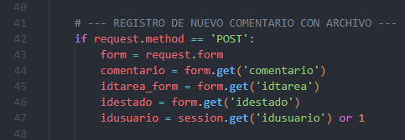
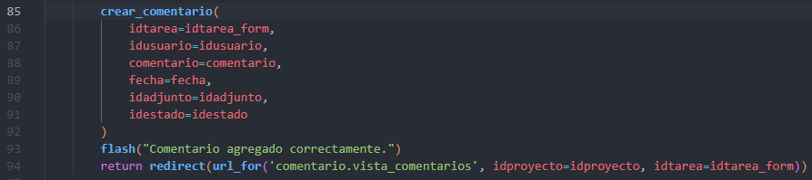

📝 Datos que se registran:
- idtarea, idusuario, comentario
- fecha del comentario (puede ser ingresada manualmente o actual)
- idadjunto (si se sube uno)
- idestado (nuevo estado de la tarea, si aplica)

✏️ 5. Editar Comentario (POST /comentarios/editar/<id>)
- Extrae los datos del formulario con request.form.to_dict()
- Llama a actualizar_comentario(idcomentario, datos)
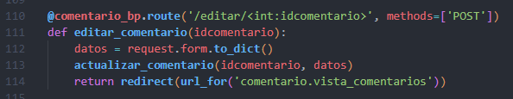

🗑️ 6. Eliminar Comentario (POST /comentarios/eliminar/<id>)

Pasos:
- Obtiene el comentario por ID
- Si tiene adjunto asociado:
  - Elimina el archivo físico con os.remove(...) (si existe)
  - Elimina el registro del adjunto (eliminar_adjunto(...))
- Elimina el comentario con eliminar_comentario(...)
- Redirige a la vista principal
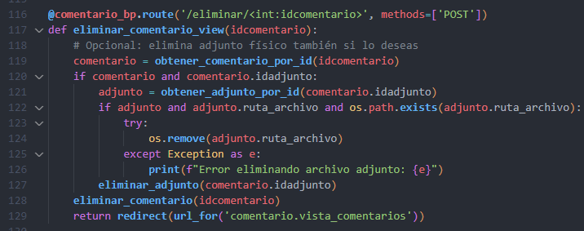

📥 7. API REST: Listado de Comentarios
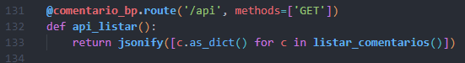
- Devuelve la lista completa de comentarios en JSON
- Requiere que el modelo Comentario implemente .as_dict()

⚙️ 8. Funciones CRUD - app/crud/comentario_crud.py

🔧 crear_comentario(...)
Crea un nuevo comentario relacionado a una tarea.
Opcionalmente se registra adjunto y cambio de estado.
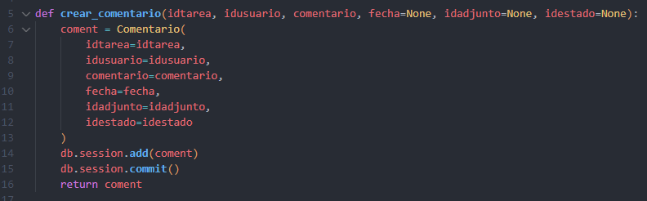

🔍 obtener_comentario_por_id(idcomentario)
Busca y retorna un comentario por su ID.
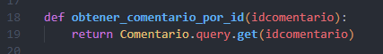

📋 listar_comentarios()
Devuelve todos los comentarios registrados.
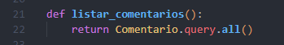

✏️ actualizar_comentario(idcomentario, datos)
Actualiza dinámicamente los campos del comentario con los datos del formulario.
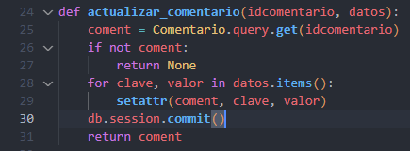

🗑️ eliminar_comentario(idcomentario)
Elimina el comentario por ID.
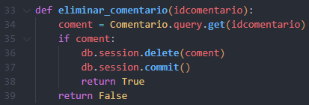

🔗 9. Relaciones y Dependencias
Entidad | Relación
Tarea | Cada comentario está asociado a una tarea
Usuario | El autor del comentario
Adjunto | Se puede subir archivo opcional
Estado | Posible cambio de estado de la tarea en el mismo comentario

🛡️ 10. Recomendaciones de Mejora
Área | Mejora
Validaciones | Verificar que el archivo no exceda tamaño límite
Seguridad | Implementar CSRF, validación de permisos para modificar/eliminar
API | Crear endpoints POST/PUT/DELETE para gestionar comentarios vía REST
Logs | Registrar eventos de comentarios, cambios de estado y archivos

Modulo Proyecto

🧩 1. Estructura General del Módulo
Archivo | Función
app/routes/proyecto_routes.py | Rutas HTML y API para gestión de proyectos
app/crud/proyecto_crud.py | Funciones CRUD con SQLAlchemy
Modelo involucrado | Proyecto
Relación | Cada proyecto está asociado a un usuario (idusuario)

📍 2. Endpoints Disponibles
Método | Ruta | Acción | Tipo
GET | /proyectos/ | Vista de proyectos | Vista (HTML)
POST | /proyectos/nuevo | Crear nuevo proyecto | Vista (HTML)
POST | /proyectos/editar/<id> | Editar proyecto | Vista (HTML)
POST | /proyectos/eliminar/<id> | Eliminar proyecto | Vista (HTML)
GET | /proyectos/api | Obtener todos los proyectos en JSON | API REST

🧾 3. Gestión de Proyectos

🧍 Ver proyectos (GET /proyectos/)
- Renderiza proyectos_view.html
- Carga todos los proyectos registrados
- Muestra los usuarios (para asignar responsables)
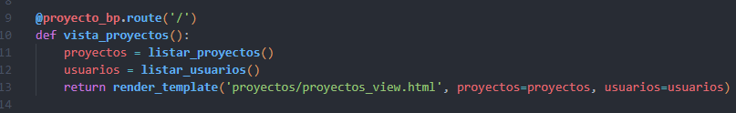

➕ Crear proyecto (POST /proyectos/nuevo)
- Recibe datos desde un formulario HTML:
  - nombre_proyecto
  - idusuario
  - fecha_creacion (en formato YYYY-MM-DD)
- Convierte la fecha con datetime.strptime(...)
- Llama a crear_proyecto(...) para guardar
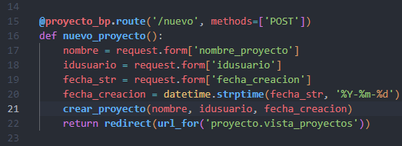

✏️ Editar proyecto (POST /proyectos/editar/<id>)
- Extrae y convierte los nuevos datos del formulario
- Llama a actualizar_proyecto(...) con un diccionario
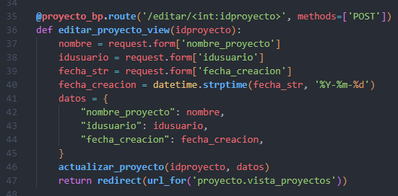

🗑️ Eliminar proyecto (POST /proyectos/eliminar/<id>)
- Llama a eliminar_proyecto(id)
- Redirecciona a la vista principal de proyectos
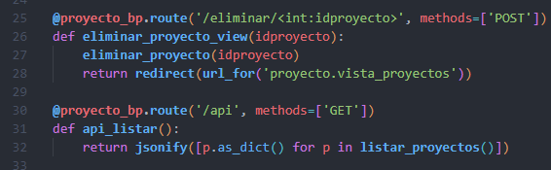

📥 4. API REST: Listado de Proyectos
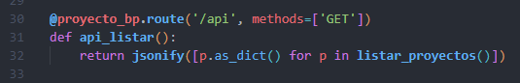
- Devuelve todos los proyectos registrados en formato JSON
- Requiere que el modelo Proyecto tenga el método .as_dict()

⚙️ 5. Funciones CRUD - app/crud/proyecto_crud.py

🔧 crear_proyecto(nombre_proyecto, idusuario, fecha_creacion, logoproyecto=None)
Crea un nuevo proyecto y lo guarda en la base de datos.
Opción para incluir un logotipo (por defecto None).
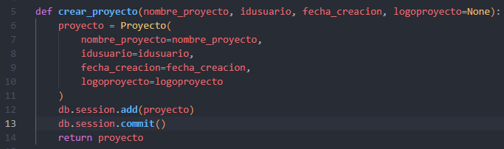

🔍 obtener_proyecto_por_id(idproyecto)
Busca un proyecto específico por su ID.
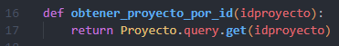

📋 listar_proyectos()
Devuelve todos los proyectos almacenados en la base de datos.
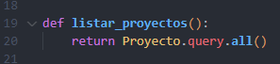

✏️ actualizar_proyecto(idproyecto, datos)
- Modifica los atributos indicados en el diccionario datos
- Usa setattr() para aplicar los cambios dinámicamente
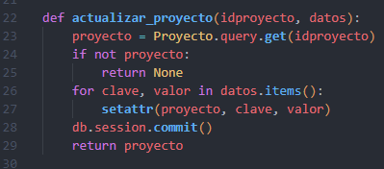

🗑️ eliminar_proyecto(idproyecto)
- Elimina el proyecto por su ID si existe
- Retorna True si la operación fue exitosa
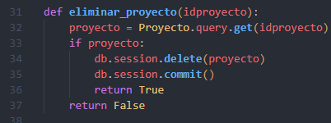

🔗 6. Relaciones y Dependencias
- Cada proyecto tiene un usuario responsable (idusuario)
- Puede asociarse a tareas (dependiendo de otros módulos)
- Tiene fecha de creación y, opcionalmente, logotipo (logoproyecto)

🛡️ 7. Recomendaciones de Mejora
Área | Mejora sugerida
Validaciones | Comprobar existencia del usuario antes de crear
Seguridad | Agregar CSRF y control de acceso a las rutas
Interfaz | Permitir carga de logotipo de proyecto
API | Añadir filtros por usuario, fecha, etc.
REST | Implementar métodos POST/PUT/DELETE para API JSON

